Pressmeddelande 2014-05-16

**Nytt partnerskap för Datacenter Dynamics**

*Rittal har ingått ett globalt ramavtal med Datacenter Dynamics (DCD), London, för ett strategiskt partnerskap inom området marknadsföring. Det innebär att Rittal som global leverantör av IT-infrastruktur får en starkare plattform för dialogen med användare, byggare och andra experter inom datacenter.*

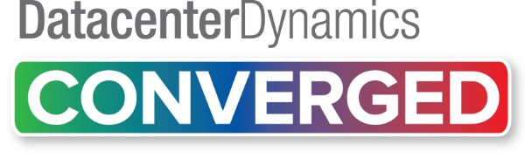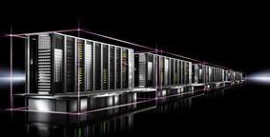Fokus från Rittal ligger på aktivt deltagande på över 20 internationella DCD konferenser, antingen som guld- eller platinasponsor. Det första evenemanget hölls i mars i New York och årets sista i Istanbul i december. Närmast på tur står konferensen i Stockholm den 20 maj, där Rittal medverkar som föredragshållare under temat IT-system och effektivitet i datacentrer.

**Vill utveckla kommunikationen**

– Vi hoppas att genom partnerskapet kunna bidra till DCD konferenserna så att det gynnar samtliga konferensdeltagare, förklarar marknadschef Håkan Persson på Rittal Scandinavian.

**Revolutionerande för datacenter**

Rittal har tagit fram det standardiserade datacentret RiMatrix S som ett alternativ till individuellt byggda datacenter. Det har redan funnit internationell acceptans. Energibolaget Orion på Nya Zeeland fick det första RiMatrix S levererat i slutet av 2013.

– Det här är en stor satsning för vår del. Vi är övertygade om att det kommer att få ett stort genomslag även i Skandinavien där vi ser ökade investeringar i datacentrer. Fördelarna är många med att kunna beställa ett komplett datacenter med snabb leverans istället för att hjulet ska uppfinnas varje gång. Den här satsningen ligger väl i linjen med vårt engagemang för Datacenter Dynamics, understryker Håkan Persson.

**För ytterligare information kontakta:**Håkan Persson, Manager Scandinavian Marketing

Tel. 0703-41 40 46, e-post: hakan.persson@rittal.se

Rittal, som ingår i den tyska koncernen Friedhelm Loh Group är världsledande inom apparatskåpssystem för industriautomation och fysisk IT-säkerhet. På Rittal Scandinavian ab hanterar 90 medarbetare 6 000 artiklar och 3 000 kunder. Dessa betjänas från huvudkontoret i Ängelholm, kontoren i Stockholm och Göteborg samt dotterbolagen i Norge och Finland.   
Omsättningen 2011 uppgick till drygt 755 MSEK.